1. ***OSNOVNI PODACI O USTANOVI***

Naziv: Klinički bolnički centar Osijek

RKP broj: 26400

Matični broj: 03018822

OIB: 89819375646

Pošta i mjesto: 31000 Osijek

Adresa sjedišta: Josipa Huttlera 4

Razina: 11

Razdjel: 096

Šifra djelatnosti: 8610

Šifra županije/grada: 312

Oznaka razdoblja: 2023-12

Klinički bolnički centar Osijek je javna zdravstvena ustanova čiji je osnivač Republika Hrvatska.

Naziv Klinički bolnički centar dobiven je rješenjem Ministarstva zdravstva i socijalne skrbi klasa: UP/I - 510 - 07/ 09 - 01/08 br. 534 - 07 -1-2/3-09 - 4 od 19.10.2009. godine.

Sukladno odredbama Zakona o zdravstvenoj zaštiti KBC Osijek je ustanova koja na sekundarnoj i tercijarnoj razini obavlja djelatnosti: bolničkog liječenja, specijalističko-konzilijarne zdravstvene zaštite, dnevne bolničke opskrbe, medicinsko-biokemijskog laboratorija, bolničkog ljekarništva, te znanstvena i nastavna djelatnost.

Ustrojstvo, ovlasti i ostala područja iz djelokruga rada ustanove uređeni su općim aktima koje čine Statut, pravilnici, poslovnici te odluke.

Pravilnikom o unutarnjem ustrojstvu i sistematizaciji radnih mjesta KBC Osijek, koji je stupio na snagu 08.09.2015.g. te njegovim izmjenama na dan 31.12.2023. ustrojene su slijedeće organizacijske jedinice:

1. za obavljanje zdravstvene, nastavne i znanstvene  djelatnosti:

- 12 klinika (Klinika za kirurgiju, Klinika za pedijatriju, Klinika za neurologiju, Klinika za infektologiju, Klinika za otorinolaringologiju i kirurgiju glave i vrata, Klinika za neurokirurgiju, Klinika za unutarnje bolesti, Klinika za psihijatriju, Klinika za ginekologiju i opstetriciju, Klinika za anesteziologiju, reanimatologiju i intenzivno liječenje, Klinika za očne bolesti, Klinika za ortopediju i traumatologiju),

- 6 kliničkih zavoda (Klinički zavod za kliničku citologiju, Klinički zavod za patologiju i sudsku medicinu, Klinički zavod za transfuzijsku medicinu, Klinički zavod za nuklearnu medicinu i zaštitu od zračenja, Klinički zavod za dijagnostičku i intervencijsku radiologiju, Klinički zavod za laboratorijsku dijagnostiku),

- 6 zavoda (Zavod za fizikalnu medicinu i rehabilitaciju, Zavod za onkologiju, Zavod za dječju i adolescentnu psihijatriju, Zavod za urologiju, Zavod za maksilofacijalnu i oralnu kirurgiju, Zavod za dermatologiju i venerologiju,),

- te Objedinjeni hitni bolnički prijam, Bolnička ljekarna i Centralno naručivanje

b) za obavljanje nezdravstvenih djelatnosti: Ravnateljstvo, Služba za pravne, kadrovske i opće poslove,  Služba ekonomsko financijskih poslova, Služba za tehničke poslove, Služba za informatiku,  Služba za poslove nabave, Služba za uslužne djelatnosti, Služba za unutarnju reviziju i Služba za fakturiranje, obračun prihoda i administrativne poslove.

Na dan 31.12.2023.g. u KBC Osijek zaposleno je 3.097, a struktura radnika je sljedeća:



Članovi Upravnog vijeća Kliničkog bolničkog centra Osijek na dan 31.12.2023.g. su:

* Gordan Žanić – predsjednik, imenovan od Vlade RH 09.06.2022.g.
* Hrvoje Mihalj – član, imenovan od Vlade RH 18.02.2021.g.
* Ivan Požgain – član, imenovan od Stručnog vijeća KBC OSIJEK, mandat započeo 08.02.2021.g.
* Dubravko Kučinac – član, imenovan od Vlade RH 2.3.2023.g.

Na 55. sjednici Upravnog vijeća KBC Osijek održanoj dana 05. lipnja 2020.g. za ravnatelja Ustanove reimenovan je doc.dr.sc. Željko Zubčić, dr.med.

1. ***RAČUNOVODSTVENE POLITIKE***

Sukladno Zakonu o proračunu (NN 144/2021), KBC Osijek kao proračunski korisnik državnog proračuna obvezan je primjenjivati računovodstvo prema Pravilniku o proračunskom računovodstvu i računskom planu (NN 124/14, NN 115/15, NN 87/16, NN 3/18, NN 126/19, NN 108/20).

Imovina i obveze iskazuju se po računovodstvenom načelu nastanka događaja uz primjenu metode povijesnog troška.

Vrijednost dugotrajne imovine ispravlja se po prosječnim godišnjim stopama linearnom metodom.

Za ispravak vrijednosti imovine umanjuju se vlastiti izvori.

Prihodi i rashodi iskazuju se primjenom modificiranog računovodstvenog načela nastanka odnosno:

* ne iskazuje se rashod amortizacije nefinancijske dugotrajne imovine
* ne iskazuju se prihodi i rashodi uslijed promjena vrijednosti nefinancijske imovine
* prihodi se priznaju u izvještajnom razdoblju u kojem su postali raspoloživi i pod uvjetom da su mjerljivi
* rashodi se priznaju na temelju nastanka poslovnog događaja i u izvještajnom razdoblju na koje se odnose neovisno o plaćanju
* rashodi za utrošak kratkotrajne nefinancijske imovine u djelatnosti zdravstva iskazuju se u trenutku stvarnog utroška
* za donacije nefinancijske imovine iskazuju se prihodi i rashodi prema procijenjenoj vrijednosti

Pravilnikom o financijskom izvještavanju u proračunskom računovodstvu (NN 37/22) propisano je da se financijski izvještaji korisnika državnog proračuna za proračunsku godinu koja traje od 01. siječnja do 31. prosinca sastoje od:

* bilance
* izvještaja o prihodima i rashodima, primicima i izdacima
* izvještaja o obvezama
* izvještaja o rashodima prema funkcijskoj klasifikaciji
* izvještaja o promjenama u vrijednosti i obujmu imovine i obveza
* bilješki

1. ***POJAŠNJENJA POJEDINIH POZICIJA FINANCIJSKIH IZVJEŠTAJA***

* 1. ***Obrazac PR-RAS - Izvještaj o prihodima i rashodima, primicima i izdacima***

**ŠIFRA 6 Prihodi poslovanja**



* Povećani za 16% zbog povećanja prihoda od pomoći iz inozemstva i iz općeg proračuna za 8,65 mil EUR, prihoda od upravnih i administrativnih pristojbi za 1,98 mil EUR, prihoda od prodaje robe i usluga za 185 tis EUR te prihoda iz nadležnog proračuna i od HZZO-a na temelju ugovornih obveza za 18,26 mil EUR. Istovremeno su smanjeni ostali prihodi za 29 tis EUR.

**Šifra 63 Pomoći od inozemstva i od subjekata unutar općeg proračuna**



* ostvarene tekuće pomoći od inozemnih vlada (smanjenje za 14 tis EUR) odnose se na provedbu projekta Obnovljivi izvori energije za pametne održive zdravstvene centre i sveučilišne edukacijske javne zgrade (akronim RESCUE) nositelja projekta Fakultet tehničkih nauka – Univerzitet u Novom Sadu koji je okončan 2022.g., a uplata u 2023.g. odnosi se na uplatu za posljednje razdoblje provedbe projekta
* u 2023.g. izostali su prihodi za tekuće pomoći od institucija i tijela EU, a koji se izravno odnose se na provedbu EU projekata Izgradnja i opremanje dnevnih bolnica i dnevnih kirurgija, Unapređenje objedinjenog hitnog bolničkog prijema, Priprema strateškog projekta izgradnje novog KBC-a Osijek
* povećanje kapitalnih pomoći od institucija i tijela EU (povećanje za 4,497 mil EUR) odnose se na provedbu EU projekata Izgradnja i opremanje dnevnih bolnica i dnevnih kirurgija, Unapređenje objedinjenog hitnog bolničkog prijema, Priprema strateškog projekta izgradnje novog KBC-a Osijek



* ostvarene tekuće pomoći od izvanproračunskih korisnika (povećanje za 4,853 mil EUR) odnose se na sredstva HZZ-a za plaće pripravnika, namjenske pomoći HZZO-a za podmirenje obveza prema dobavljačima lijekova i potrošnog medicinskog materijala, primljenih sredstava od HZZO za plaće liječnika medicine pod nadzorom, za prethodne preglede radnika i isplaćenu COVID nagradu za radnike koji rade s pacijentima oboljelima od koronavirusa. HZZO je temeljem Odluke Vlade RH od 15.06.2023. isplatio pomoć KBC OSIJEK u iznosu 158.460 EUR, a temeljem Odluke Vlade RH od 27.09.2023. iznos od 4.823.703 EUR. Sredstva su utrošena za podmirenje obveza prema dobavljačima lijekova i potrošnog medicinskog materijala.



* izostaje kapitalna pomoć od izvanproračunskih korisnika koja je u 2022.g. iznosila 9 tis EUR (uplata Fonda za zaštitu okoliša i energetsku učinkovitost za nabavu električnog vozila)
* ostvarene tekuće pomoći proračunskim korisnicima iz proračuna koji im nije nadležan odnose se na pomoć Osječko-baranjske županije za financiranje simpozija za neurorazvojne poremećaje i tekuću pomoć Klinici za očne bolesti
* ostvarene kapitalne pomoći proračunskim korisnicima iz proračuna koji im nije nadležan odnose se na pomoći Osječko-baranjske županije (133 tis EUR) i Grada Osijeka (65 tis EUR) za obnovu Zavoda za dermatologiju i venerologiju
* ostvarene tekuće pomoći od izvanproračunskog korisnika temeljem prijenosa EU sredstava odnose se na uplate HZZ-a za plaće pripravnika
* ostvareni prijenosi između proračunskih korisnika istog proračuna odnose se na uplatu Hrvatske naklade za znanost u iznosu 9 tis EUR, a izostaju kapitalni prijenosi koji su bili ostvareni u 2022.g.

**Šifra 65 Prihodi od upravnih i administrativnih pristojbi, pristojbi po posebnim propisima i naknada**



* ostvareni prihodi odnose se na prihode od participacije pacijenata te isplate odštetnih zahtjeva od strane osiguravajućih kuća. U ukupnom iznosu participacije, udio uplata pacijenata bez dopunskog osiguranja je 1,57%, udio HZZO dopunskog osiguranja je 84,58%, a udio ostalih osiguravajućih kuća je 13,85%. Povećanje prihoda od participacije rezultat je povećanog pružanja usluga u 2023.g. u odnosu na 2022.g.

**Šifra 66 Prihodi od prodaje proizvoda i roba te pruženih usluga i prihodi od donacija**



* povećanje prihoda (u iznosu od 185 tis EUR) zbog povećanja prihoda od pruženih usluga (za 113 tis EUR) i primljenih kapitalnih donacija (za 167 tis EUR)
* ostvareni prihodi od prodaje proizvoda i robe odnose se na prihod od prodaje krvi Imunološkom zavodu u iznosu 101 tis EUR (smanjenje u odnosu na 2022.g. za 45 tis EUR)
* ostvareni prihodi od pruženih usluga odnose se na pružanje usluga pacijentima bez zdravstvenog osiguranja i usluge koje KBC Osijek obavlja pod tržišnim uvjetima te se kao najznačajnije ističe
  + povećanje od 114 tis EUR za pružanje SKZZ kategorija 3 (zdravstvene ustanove)
  + smanjenje od -67 tis EUR za ispitivanja lijekova
  + povećanje od 43 tis EUR za usluge zakupa



* ostvareni prihodi od donacija u iznosu 422 tis EUR (smanjenje za 117 tis EUR), a najznačajnije su:
  + Biskupijska ustanova za edukaciju djelatnika 12 tis EUR
  + Udruga roditelja „Palčić gore“ 76 tis EUR
  + Astrazeneca d.o.o. 16 tis EUR za IHLA laobratorij
  + OTP BANKA d.d. 103 tis EUR za dječju kirurgiju
  + itd.

**Šifra 67 Prihodi od nadležnog proračuna i od HZZO-a na temelju ugovornih obveza**



* povećanje za 18,26 mil EUR zbog zbog povećanih prihoda iz nadležnog proračuna za financiranje rashoda za nabavu nefinancijske imovine te prihoda od HZZO
* smanjenje ostvarenih prihoda nadležnog proračuna za financiranje redovne djelatnosti u 2023.g. zbog:
  + tijekom 2022.g. ukupan iznos sanacija iznosio 18,715 mil EUR, a refundirana sredstva za isplatu temeljem sudskih presuda za dodatke u prekovremenom radu 2,896 mil EUR
  + tijekom 2023.g. primljeno je manje za 11,33 mil EUR, a primljeni iznosi odnose se na:
    - 2,244 mil EUR za isplaćene sudske presude za neuvećanje osnovice 6%
    - 1,186 mil EUR sanacija temeljem Odluke Vlade RH od 30.11.2023.
    - 2,210 mil EUR temeljem preraspodjele, refundacija za sudske presude za dodatke u prekovremenom radu
    - 4,640 mil EUR sanacija temeljem Odluke Vlade RH od 21.12.2023.
* povećanje ostvarenih prihoda iz nadležnog proračuna za financiranje rashoda za nabavu nefinancijske imovine odnose se na financiranje kapitalnih rashoda i provedbu EU projekata
* najznačajnije nabavke iz sredstava Ministarstva zdravstva su:
  + nabava operacijskih stolova, kreveta i fotelja 211 tis EUR
  + nabava ORL radne stanice 60 tis EUR
  + nabava endoskopskog stupa 4k 106 tis EUR
  + nabava 2 endoskopska stupa za gastroenterologiju 318 tis EUR
  + nabava CT + radiografski uređaj 894 tis EUR
  + nadogradnja MR uređaja 768 tis EUR
  + nabava PET/CT uređaja 2,788 mil EUR
  + radovi na IVF laboratoriju 484 tis EUR
  + financiranje zemljišta za novi KBC 1,706 mil EUR itd.
* također su ostvareni prihodi vezani uz provedbu EU projekata u iznosu od 7,166 mil EUR



* zabilježeno je povećanje ostvarenih prihoda od HZZO temeljem ugovorenih obveza za 24,549 mil EUR. Temeljem Ugovora i sklopljenih dodataka tijekom 2023.g. osnovni limit je povećan sa 91.951.895 EUR koliko je iznosio u 2022.g. na 109.833.293 EUR (povećanje za 17,881 mil EUR ili 19%. Kretanje limita u 2023.g. prikazano je u slijedećoj tablici:



* KBC Osijek ukupno je tijekom 2023.g. ispostavio računa za provođenje bolničke i SKZZ zaštite u iznosu od 110.531.216 EUR, a računa preko ugovorenih iznosa za pojedine namjene ispostavljeno je 1.729.744 EUR koji su plaćeni iz osnovnih sredstava limita. Za više izvršeni rad u iznosu 2.427.667 EUR KBC OSIJEK je umanjio obvezu prema HZZO za manje izvršeni rad s datumom 31.12.2023.

Na ime dodatnih postupaka tijekom 2023.g. ostvareni su slijedeći prihodi:



Na ime vanlimitnih stavki ostvareno je 41,718 mil EUR (povećanje za 2,415 mil EUR u odnosu na 2022.g.), a ostvareni su sljedeći prihodi:



**Šifra 68 Kazne, upravne mjere i ostali prihodi**



* Odnose se na ostale nespomenute prihode, primljena odobrenja, ostvareni naturalni rabat, prihodi za proizvode izrađene u radionici KBC Osijek i sl.

**Šifra 3 Rashodi poslovanja**



* Ukupni rashodi poslovanja povećani su za 22,016 mil EUR. Povećanje je zabilježeno na svim stavkama
  + Rashodi za zaposlene +11,225 mil EUR
  + Materijalni rashodi +10,580 mil EUR
  + Financijski rashodi + 123 tis EUR
  + Naknade građanima i kućanstvima +22 tis EUR
  + Ostali rashodi + 65 tis EUR

**Šifra 31 Rashodi za zaposlene**



* povećanje rashoda za zaposlene zbog povećanja osnovice za obračun plaća
  + osnovica od 1.1.-31.3.2023. iznosila je 884,39 EUR
  + osnovica od 1.4.-30.9.2023. iznosila je 902,08 EUR (povećanje 2%)
  + osnovica od 1.10.-31.12.2023. iznosila 947,18 EUR (povećanje 5%),

a što je posljedično utjecalo i na povećanje doprinosa na plaće.

Na povećanje rashoda za zaposlene također je utjecala Odluka Vlade RH od 15.06.2023. o isplati privremenog dodatka na plaću što je rezultiralo ukupnim rashodima u iznosu 2,096 mil EUR (bez obračunavanja doprinosa na zdravstveno osiguranje).

Tijekom 2023.g. isplaćeno je 323 sudske presude u korist radnika osnovnom tužbi za dodatke u prekovremenom radu (glavnica 636 tis EUR, ukupan trošak 1,057 mil EUR) i 722 sudske presude za povećanje osnovice od 6% (glavnica 638 tis EUR, ukupan trošak 1,202 mil EUR)

* Ostali rashodi za zaposlene povećani su za 347 tis EUR kao posljedica povećanja iznosa regresa (sa 199,08 EUR na 300 EUR) i božićnice (sa 232,26 EUR na 300 EUR)



**Šifra 32 Materijalni rashodi**



- povećanje na stavkama naknada troškova zaposlenima za +133 tis EUR, za materijal i energiju +10,147 mil EUR, rashodi za usluge +585 tis EUR, a ostali nespomenuti rashodi smanjeni za -285 tis EUR

**Šifra 321 Naknade troškova zaposlenima**



* Najznačajnije povećanje na stavci naknada za prijevoz +126 tis EUR, povećanje rashoda za stručno usavršavanje zaposlenika uslijed normalizacije stanja nakon COVID-19 pandemije

**Šifra 322 Rashodi za materijal i energiju**



* povećanje uslijed porasta cijena materijala, te povećane nabavke sitnog inventara i službene i radne odjeće uslijed stavljanja u funkciju i opremanja nove zgrade Objedinjenog hitnog bolničkog prijema
* najveće povećanje bilježe lijekovi +18% i potrošni medicinski materijal 12%, zatim namirnice 37% i ostali potrošni materijal +13%
* rashodi za energente smanjeni za 32% (Uredba Vlade RH o otklanjanu poremećaja na domaćem tržištu energije od 16.03.2023.)



**Šifra 323 Rashodi za usluge**



* povećanje usluga tekućeg i investicijskog održavanja za 256 tis EUR uslijed povećanih potreba za održavanjem i povećanjem cijena na tržištu
* povećanje zdravstvenih usluga radi većeg izvršavanja usluga za 126 tis EUR
* povećanje intelektualnih, računalnih i ostalih usluga za 174 tis EUR

**Šifra 329 Ostali nespomenuti rashodi poslovanja**



* smanjenje troškova sudskih postupaka radi okončanja većine sporova s radnicima za neisplatu dodataka u prekovremenom radu i nepovećanja osnovice 6%

**Šifra 34 Financijski rashodi**



* povećanje uslijed isplata zateznih kamata radnicima obračunatih na pravomoćne sudske presude za dodatke u prekovremenom radu i povećanja osnovice za 2016.g., a koje su presude isplaćene u 2023.g.

**Šifra 37 Naknade građanima i kućanstvima na temelju osiguranja i druge naknade**



* Odnose se na troškove školarina i poslijediplomskih studija te troškove mentorstva za zaposlenike ustanove

**Šifra 38 Ostali rashodi**



* Povećanje zbog isplate naknada šteta zbog krivog liječenja

**Šifra 96 Obračunati prihodi poslovanja – nenaplaćeni**



* Na dan 31.12.2023. proveden je ispravak vrijednosti potraživanja prema Pravilniku o proračunskom računovodstvu i računskom planu u iznosu od 1,090 mil EUR za prihode poslovanja te u iznosu od 11 tis EUR za potraživanja od zaposlenih
* Obračunati prihodi od prodaje proizvoda i robe odnose se na:



* Obračunati prihodi od HZZO odnose se na:



**Šifra 7 Prihodi od prodaje nefinancijske imovine**



* Ustanova ostvaruje prihode od prodaje stanova temeljem Zakona o prodaji stanova na kojima postoji stanarsko pravo. U 2023.g. prihodi iznose 1,2 tis EUR što je 35% ukupno uplaćenog iznosa dok je 65% iznosa uplaćeno u Državni proračun temeljem čl.29 Zakona

**Šifra 4 Rashodi za nabavu nefinancijske imovine**



* Šifra 4123 – nabavljena licence za UZV 2,6 tis EUR
* Šifra 4124 – pripremne radnje za izgradnju heliodroma 3,7 tis EUR
* Šifra 4126 – pripremljen projekt wi-fi mreže za posjetitelje 178 tis EUR
* Šifra 4212 – izgradnja novog objekta Dnevne bolnice i objedinjenog hitnog prijema 11,443 mil EUR + priprema projekta Novog KBC-a 3,666 mil EUR + ostalo (psihijatrija, interni, ravnateljstvo) 296 tis EUR
* Šifra 4214 – radovi na električnim instalacijama na kirurgiji 31 tis EUR
* Šifra 4221 – nabava računala i računalne opreme 161 tis EUR + uredski namještaj 34 tis EUR + ostala uredska oprema 3 tis EUR
* Šifra 4222 – nabava komunikacijske opreme - telefoni, mobiteli i radio i TV prijemnici 16 tis EUR
* Šifra 4223 – klima uređaji 35 tis EUR + strojevi, usisavači 29 tis EUR
* Šifra 4224 – medicinska oprema 16,831 mil EUR + laboratorijska oprema 4,467 mil EUR od kojih su najznačanije nabavke



* Šifra 4225 – kosilica, kontejner, pila 17 tis EUR
* Šifra 4227 – razna transportna kolica, hladnjaci, perilice i sušilice rublja 235 tis EUR
* Šifra 4231 – vozilo VW Crafter 65 tis EUR
* Šifra 4241 – knjige 6 tis EUR
* Šifra 4511 – dodatna ulaganja 819 tis EUR

**Šifra X005 Višak prihoda i primitaka / Šifra Y006 Manjak prihoda i primitaka**



* Ukupan manjak 2023.g. = 1.669.198,10 EUR
* Rezultat poslovanja prije korekcije = 23.038.075,61 EUR
* Rezultat od nefinancijske imovine prije obvezne korekcije = -24.707.273,71 EUR
* Korekcija = 23.500.142,61 EUR
* Nakon korekcije rezultat poslovanja = -462.067,00 EUR
* Nakon korekcije rezultat od nefinancijske imovine = -1.207.131,10 EUR
* Manjak za pokriće u idućim razdobljima = 72.759.937,01 EUR
  1. ***Obrazac Bil – bilanca***

**Šifra 01 Neproizvedena dugotrajna imovina**

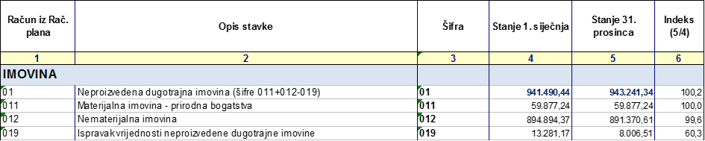

* Povećanje neproizvedene dugotrajne imovine – uslijed nabave nove licence za UZV 2,6 tis EUR

**Šifra 021 i 02921 Građevinski objekti**

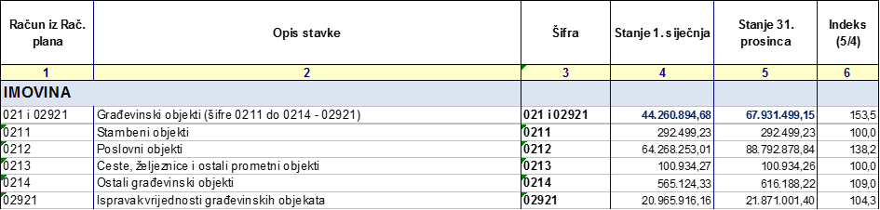

* Povećanje građevinskih objekata uslijed aktivacije imovine u pripremi – nova zgrada Objedinjenog hitnog bolničkog prijema i dnevnih bolnica 22,467 mil EUR i povećanja vrijednosti postojećih objekata (ginekologija 505 tis EUR, dermatologija 190 tis EUR, nova kirurgija 18 tis EUR itd.)

**Šifra 022 i 02922 Postrojenja i oprema**



* Šifra 0221– uredska oprema i namještaj - nabava 200 tis EUR, rashodovano 46 tis EUR
* Šifra 0222 – komunikacijska oprema – nabava 15,7 tis EUR, rashodovano 4 tis EUR
* Šifra 0223 - oprema za održavanje i zaštitu nabava 63,38 tis EUR, rashodovano 11 tis EUR
* Šifra 0224 – medicinska i laboratorijska oprema – nabava 7,884 mil EUR, rashodovano 803 tis EUR
* Šifra 0225 – instrumenti, uređaji i strojevi – nabava 17 tis EUR, rashod 16 tis EUR
* Šifra 0227 – uređaji, strojevi i oprema ostale namjene – nabava 233 tis EUR, rashodovano 22 tis EUR
* Šifra 02922 – obračunat ispravak vrijednosti 3,9 mil EUR

**Šifra 023 i 02323 – prijevozna sredstva**

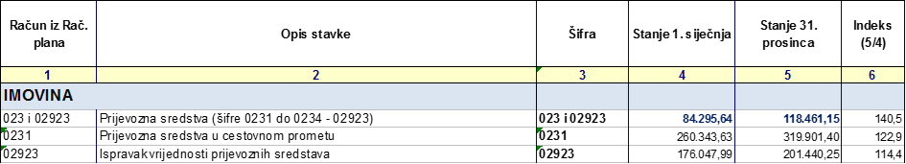

* Nabava vozila WV Craft 65 tis EUR, rashodovano 5 tis EUR
* Šifra 02923 – obračunat ispravak vrijednosti 30,5 ti EUR

**Šifra 024 i 02924 – knjige, umjetnička djela i ostale izložbene vrijednosti**

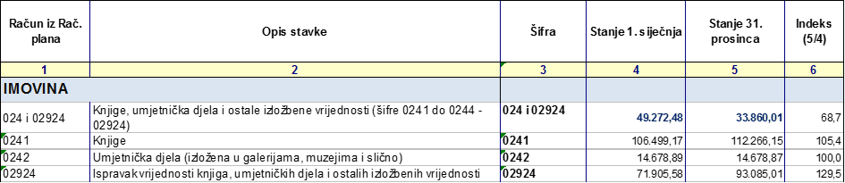

* Nabava knjiga u vrijednosti 5 tis EUR za potrebe Bolničke knjižnice
* Obračunat ispravak vrijednosti 21 tis EUR

**Šifra 026 i 02926 – nematerijalna proizvedena imovina**

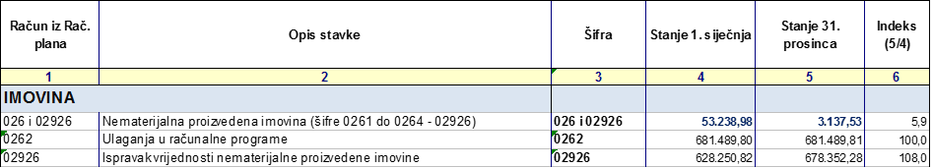

* Obračunat ispravak vrijednosti 50 tis EUR

**Šifra 05 Dugotrajna nefinancijska imovina u pripremi**

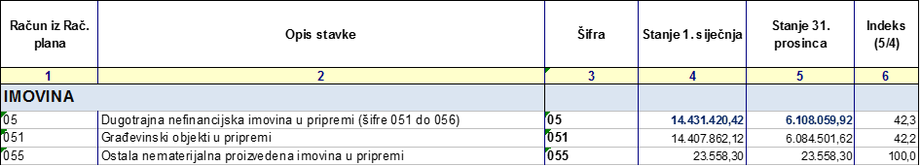

* Građevinski objekti u pripremi odnose se na:
  + Novi KBC 6,079 mil EUR
  + Fotonaponske elektrane 6 tis EUR
* Prijenos imovine u pripremi – aktivirana imovina - zgrada novog Objedinjenog hitnog bolničkog prijema i dnevnih bolnica 22,6 mil EUR
* Prijenos imovine u pripremi – aktivirana imovina – zgrada nuklearne – iskorišteno za projekt novog Objedinjenog hitnog bolničkog prijema i dnevnih bolnica 187 tis EUR
* Prijenos imovine u pripremi – aktivirana imovina – zgrada stare kirurgije i neurologije – iskorišteno za projekt novog Objedinjenog hitnog bolničkog prijema i dnevnih bolnica 53 tis EUR
* Ostala nematerijalna imovina u pripremi – projekt wi-fi mreže za posjetitelje 24 tis EUR
* Dugotrajna neaktivirana nefinancijska imovina – sve stavljeno u upotrebu u 2023.g.

**Šifra 06 Proizvedena kratkotrajna imovina**

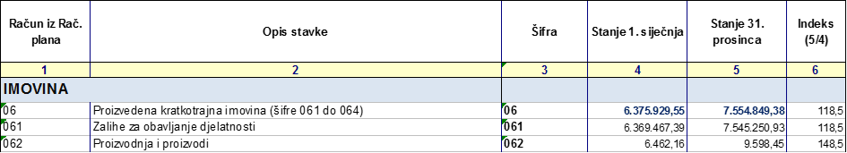

* Odnosi se na zalihe lijekova, medicinskog potrošnog materijala, potrošnog materijala u centralnom skladištu te zalihe namirnica u Odjelu za dijetetiku i prehranu



**Šifra 11 Novac u banci i blagajni**

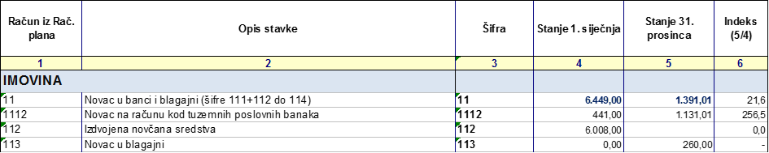

* Šifra 11 - Novac u banci i blagajni – 1 tis EUR na poslovnom računu – naplaćeni prihodi blagajne 31.12.2023. položeni na poslovni račun + 260 EUR gotovine u glavnoj blagajni

**Šifra 12 Depoziti, jamčevni polozi i potraživanje od zaposlenih te za više plaćene poreze i ostalo**

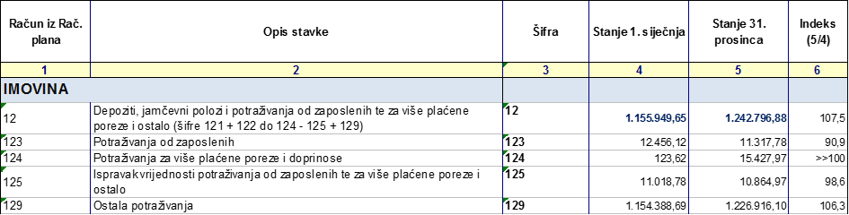

* Šifra 123 – potraživanja od zaposlenih za više isplaćene plaće i prijevoz 11,3 tis EUR, obračunat ispravak vrijednosti potraživanja 10,8 tis EUR
* Šifra 124 – potraživanja za više plaćene poreze i doprinose po korektivnim obračunima plaća i za godišnji obračun poreza i prireza
* Šifra 129 – ostala potraživanja – potraživanja za refundaciju bolovanja od HZZO 1,195 mil EUR + potraživanja od Ministarstva zdravstva za refundacije putnih naloga 548 EUR + potraživanja od Medicinskog fakulteta Osijek za refundaciju zajedničkih troškova električne energije 2 tis EUR + potraživanja za dane predujmove 29 tis EUR

**Šifra 16 Potraživanja za prihode poslovanja**

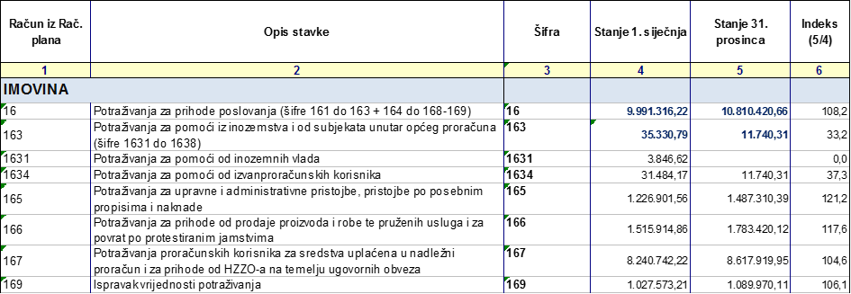

* Šifra 1634 – potraživanja za pomoći od izvanproračunskih korisnika – potraživanje od HZZO za refundaciju plaća pripravnika i rad pod nadzorom
* Šifra 165 – potraživanja za sudjelovanje u zdravstvenoj zaštiti (tzv. participacija), od pacijenata 382 tis EUR, od HZZO 867 tis EUR, od drugih osiguravajućih kuća 239 tis EUR
* Šifra 166 – potraživanja od prodaje proizvoda 10 tis EUR od Imunološkog zavoda za prodaju krvnih komponenata + od pružanja usluga 1,773 mil EUR
* Šifra 167 – potraživanja za prihode uplaćene u Državni proračun 2,275 mil EUR + potraživanja od HZZO 6,343 mil EUR
* Šifra 169 – ispravak vrijednosti potraživanja 1,090 mil EUR



**Šifra 17 Potraživanja od prodaje nefinancijske imovine**

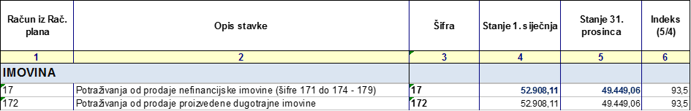

* Šifra 17 – potraživanja od prodaje nefinancijske imovine – za prodaju stanova u iznosu 49 tis EUR

**Šifra 23 Obveze za rashode poslovanja**



* Šifra 231 - povećanje na stavci obveza za zaposlene - povećana osnovica za obračun plaće, uveden privremeni dodatak što je utjecalo na povećane rashode za plaću 12/2023 u odnosu na 12/2022
* Šifra 232 - Povećanje obveza za materijalne rashode – novonastale obveze iznose 95,183 mil EUR, a podmireno je 90,183 mil EUR
* Smanjenje ostalih tekućih obveza – smanjenje obveza prema HZZO za manje izvršeni rad temeljem Zapisnika o usklađenju na 31.12.2023. u iznosu 2,428 mil EUR

**Šifra 24 Obveze za nabavu nefinancijske imovine**



* Smanjenje obveza za nabavu nefinancijske imovine – na 31.12.2022. bile iskazane obveze po računima za izgradnju novog objekta OHBP i DBDK
* Struktura ukupnih obveza za nabavu nefinancijske imovine po dobavljačima je sljedeća:



**Šifra 9 Vlastiti izvori**

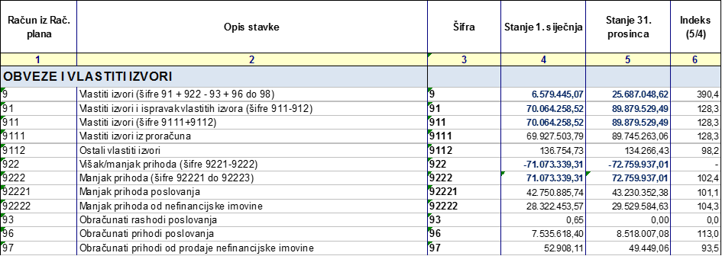

* Šifra 9 – ukupni vlastiti izvori bilježe povećanje za 19,107 mil uslijed povećanja vlastitih izvora iz proračuna za 18,818 mil EUR i obračunatih prihoda poslovanja za 982 tis EUR dok je istodobno povećan manjak prihoda poslovanja za 480 tis EUR i manjak prihoda od nefinancijske imovine za 1,207 mil EUR

**Šifra 99 Izvanbilančni zapisi**

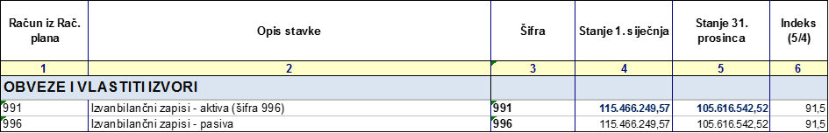

* Sastoje se od
  + tuđe imovine dobivene na korištenje 2,729 mil EUR
  + procijenjeni iznos ratne štete prema zapisnicima 367 mil EUR
  + više fakturirani iznos HZZO-u za usluge obavljene preko limita za 2009.-2012.g. 18,039 mil EUR
  + više fakturirani iznos HZZO-u za skupe lijekove za 2012.g. u iznosu 144 tis EUR
  + više fakturirani iznos HZZO-u za intervencijsku kardiologiju za 2012.g. u iznosu 4 tis EUR
  + potencijalne obveze temeljem sudskih sporova u tijeku 1,749 mil EUR – smanjenje u odnosu na 31.12.2022.g. za 494 tis mil EUR radi okončanja sudskih sporova
  + primljena jamstva i garancije 11,566 mil EUR
  + potencijalne obveze temeljem zaključenih ugovora 71,018 mil EUR
  1. ***RasF – izvještaj o rashodima prema funkcijskoj klasifikaciji***



* KBC Osijek pruža usluge bolničkog liječenja i obavlja specijalističko-konzilijarnu zdravstvenu zaštitu. Ukupni rashodi iskazani su na šifri 0732 – usluge specijalističkih bolnica i odgovaraju ukupno iskazanim rashodima na obrascu PR-RAS šifra 0732
* Porast rashoda poslovanja rezultat je povećanja rashoda za lijekove i potrošni materijal uslijed porasta cijena, većeg utroška zbog povećanja pružanja zdravstvenih usluga, povećanja rashoda za zaposlene uslijed povećanja osnovice za obračun plaća i drugih materijalnih prava
  1. ***P-VRIO – Izvještaj o promjenama u vrijednosti i obujmu imovine i obveza***



* Povećanje u obujmu proizvedene dugotrajne imovine odnosi se na prijenos imovine od Grada Valpova (klima uređaj 1 tis EUR) i od Ministarstva zdravstva (dekontaminacijski šatori 37 tis EUR)
* Smanjenje u obujmu proizvedene dugotrajne imovine odnosi se na rashodovanje i zamjenu dugotrajne imovine koja ima knjigovodstvenu vrijednost 17 tis EUR
* Smanjenje u obujmu za potraživanja za prihode poslovanja zbog otpisa potraživanja pojedinačnih vrijednosti do 1,50 EUR

* 1. ***Obv – Obveze***



* Tijekom 2023.g. novonastalo je 214,972 mil EUR obveza, a istovremeno podmireno 212,231 mil EUR obveza
* Ukupne obveze na dan 31.12.2023. iznose 83,675 mil što je povećanje u odnosu na 01.01.2023. za 3%
* Od ukupnog iznosa obveza 24% čine dospjele obveze, a 76% nedospjele



* Šifra V007 – Stanje dospjelih obveza na kraju izvještajnog razdoblje - struktura ukupnih i dospjelih obveza je slijedeća



* Šifra V009 – Stanje nedospjelih obveza na kraju izvještajnog razdoblja – struktura ukupnih i nedospjelih obveza je slijedeća



1. ***Bilješke za razlike nastale uslijed preračunavanja kuna u eure sa 1. siječnja 2023.g.***

Sukladno članku 70., stavku 4. Zakona o uvođenju eura kao službene valute u Republici Hrvatskoj (NN 57/22, 88/22) zbog pravila preračunavanja i zaokruživanja kuna u euro dolazi do razlika početnih stanja u glavnoj knjizi i analitičkim evidencijama.

Zbog pravila zaokruživanja nastala je razlika između ukupne vrijednosti imovine (aktive) i ukupne vrijednosti obveza i vlastitih izvora (pasive) u iznosu od 63,02 EUR – više na strani aktive.

Radi postizanja bilančne ravnoteže razlika je na strani pasive evidentirana u korist izvora kako slijedi:



Aktiva i pasiva bilance stanja na dan 01. siječanj 2023.g. smanjene su za 63,02 EUR nastale kao razlika uslijed preračunavanja i zaokruživanja kune u eure primjenom fiksnog tečaja konverzije. Razlike između ukupne vrijednosti imovine i ukupne vrijednosti obveza i vlastitih izvora su slijedeće:

* Nabavna vrijednost imovine na razredu 0 u aktivi bilance smanjena je za 0,03 EUR na dugovnoj strani računa pripadajuće imovine, a ispravak vrijednosti smanjen za 0,01 EUR na potražnoj strani pripadajućeg računa ispravka vrijednosti
* Vrijednost potraživanja u skupini 12 – depoziti, jamčevini polozi i potraživanja od zaposlenih te za više plaćene poreze i ostalo povećani su za 0,05 EUR, uz istovremeno povećanje ispravka vrijednosti za 0,04
* Vrijednost potraživanja u skupini 16 – potraživanja za prihode poslovanja povećana je za 63,04 EUR, uz istovremeno povećanje ispravka vrijednosti za 0,01 EUR
* Potražna strana vrijednost ukupnih obveza smanjena je za 0,13 EUR zbog prijenosa analitičkog knjigovodstva obveza prema dobavljačima i usklađenja s karticama glavne knjige
* Obračunati prihodi poslovanja u skupini 96 smanjeni su za 0,04 EUR zbog prijenosa analitičkog knjigovodstva obračunatih prihoda poslovanja i usklađenja s karticama glavne knjige
* Razlika koja je nastala evidentirana je na računu 91121 001 – ostali izvori vlasništva za nefinancijsku imovinu

Osijek, 31. siječnja 2024.g.

Osoba za kontaktiranje: mr.sc. Martina Perković, dipl. oec.

Telefon za kontakt: 031/511-130

Odgovorna osoba

Ravnatelj

M.P. ________________________________

doc.dr.sc. Željko Zubčić, dr. med.

PRILOG 1.

Sudski sporovi u tijeku na dan 31.12.2023.

